Hayat Yayınları Tanıtım Bülteni
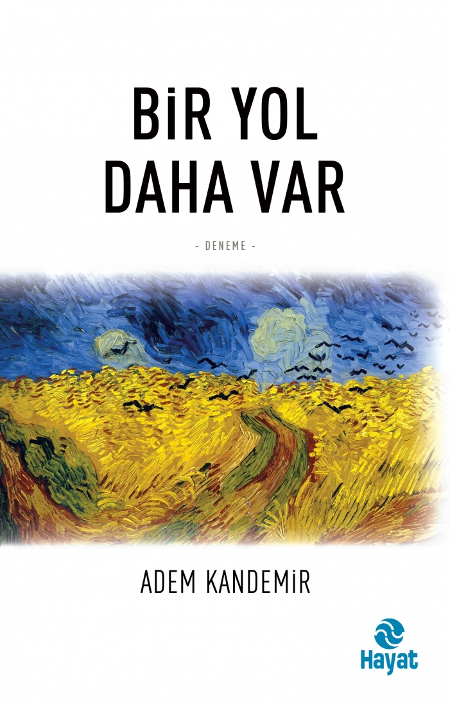 | Eser Adı: BİR YOL DAHA VAR  Yazar Adı: Adem Kandemir  Tür Serisi: Deneme/Edebiyat  Cilt Bilgisi:  Kitap Dili: Türkçe  İç Sayfa: HOLMEN SB 65  Kapak: BRISTOL 230  Selefon Türü: MAT SELEFON  Basım Tarihi: 2024  Sayfa Sayısı: 152  Kitap Boyutları: 13,5 X 21 mm  ISBN No: 9786051513126  Etiket Fiyatı: 250,00 TL
Kitap Tanıtım Yazısı : (Arka Kapak)

“Kim ki bilir özünü, olur kendisi”Düşünce yolu ile varlığını keşfetmeye çalışan ve bilinçli bir hayata erişmek isteyen bir kimse için her düşünce bir hareket taslağı, bir duruş biçimi, bir kalkış noktasıdır. Hayâtın tablosu da birtakım düzeltmelerle berâber bu taslağa göre resmedilir ve insanın oluşum süreci içinde bir anlam kazanır. Bu hareket taslağının yokluğu ise hayâtı daha baştan başarısızlığa, verimsizliğe, sonuçsuzluğa mahkûm eder.Benzer bir yaklaşım içinde olan Gazâlî, bu duruma şöyle dikkat çeker: “Akıl susunca, düşünce durur; düşünce durunca, hareket durur; hareketsizlik ise çürümenin eşiğidir.” Eğer bu, reddedilmesi mümkün görünmeyen bir anlayışsa o zaman düşünme her şeyden önce hayâtımızla ilgili insânî bir görev, bir çaba olarak omuzlarımıza yüklenmez mi? Yüklenirse en azından şu soruyu sormak da her birimize düşmez mi? Ben düşünen biri miyim; düşünüyorsam ne için ne düşünüyorum? Bu kitap, elde ettiği bir takım önemli bulguların altını kendisince çizmeye gayret ediyor. Dahası, “niçin, nasıl ve ne zaman” insan için tehlikeli bir hasım/düşman hâline geldiğinden bahsetmeye çalışıyor.Temel amacı şu: Bedenleri kadavra masasına yatırılan, ruhları çalınıp basit biyolojik birer mekanizmadan ibâret görülen, mutlak gerçekliğin bağından kopartılıp fütursuz bir keyfîlikle köksüz bırakılan insanların yığınlar hâlinde yaşadığı bir dünyâda “varlığa, var oluşa, hayâtın anlamına, insan oluşa ve insan kalışa” dâir âzâde-kayıtsız kalınmaması gereken ve dahi kalınamayan kimi kaygılı düşünceleri paylaşıma açmak.Bu bağlamda inancı da odur ki, her kaygılı düşünce ancak paylaşıldığı ölçüde kendi adına bir varlık alanı kazanabilir.
Kitabın detay sayfasına buradan ulaşabilirsiniz :
https://hayatyayinlari.com/kitaplar/adem-kandemir-bir-yol-daha-var-1051.html
Hayat Yayınları



